|  |
| --- |
| ■　第87回大会予稿集【自由論題】 |
| 和文タイトル(20ポイント)  英文タイトル(16ポイント)１）  (11ポイント)所属名　氏　名  (11ポイント)英文所属名　英文氏名 |
|  |

スタイル利用のすすめ

予稿論文は，日本情報経営学会大会委員会作成の執筆要領に従う必要があります．必ず，このテンプレートを利用してください．できれば，「Wordスタイル」を利用することを推奨します．表 1はテンプレートで利用可能なスタイルの一覧です．

一部スタイルだけでは設定できない書式設定は存在しますが，慣れると執筆要領に従うための手間を省力化できるので，おすすめです．

スタイルの利用方法

スタイルは，このテンプレートの文字を書き換えることで設定する方法と，ホームタブにあるスタイルを選択する方法があります．

テンプレート書き換え

和文タイトル，英文タイトル，所属名，氏名，英文所属名，英文氏名は，このテンプレートを書き換える方法が簡単です．タイトルが複数行にまたがる場合は，行間を適宜設定してください．

スタイル選択

節タイトルや，項タイトルは，論文によって構造が違うので，文章記述後，スタイルを設定してくさい．本論文章（本文）も同様です．デフォルトスタイル「標準」は，MS明朝11ptになっています．

表 1　スタイル一覧

|  |  |
| --- | --- |
| スタイル名 | 設定内容 |
| 和文タイトル | MS明朝20pt,中央寄せ |
| 英文タイトル | Century16pt，中央寄せ,イタリック |
| 所属氏名 | MS明朝11pt, 右寄せ |
| 本論文章 | MS明朝11pt, 左寄せ，先頭文字字下げ |
| 節タイトル | MSゴシック14pt,行間20pt,段落後1/2行, [節]． |
| 項タイトル | MSゴシック11pt,行間20pt,段落前後1/2行, 半角数字・半角ピリオド・半角スペース・タイトル |
| 見出し3 | MSゴシック11pt,行間20pt,段落後1/2行, 半角数字・半角ピリオド・半角数字・全角スペース・タイトル |
| 見出し４ | MSゴシック10pt, 中央寄せ |
| 図表番号 | MS明朝11pt, 中央寄せ,太字 |
| 注リスト | MS明朝10pt, 番号付き段落, [番号]) |
| 文献リスト | (日)MS明朝10pt, (英)Century,両端揃え，ぶら下げ1.5文字 |
| 標準  (デフォルト) | (日)MS明朝,  (英)Century11pt, 左寄せ |

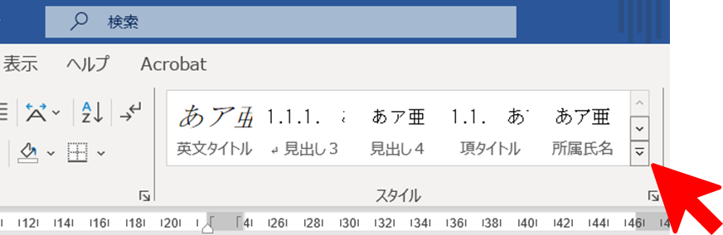スタイルは，文章を記入後，スタイルを設定したいところにカーソルをおいてから，設定したいスタイルを選択してください．範囲を全部選択する必要はありません．カーソルのおいた行全体のスタイルが設定されます．

図 1　スタイル画面の拡張(Wordホームタブ)

スタイルはWordのホームタブの右側（図 1）のようにあります．表 1の一部しか表示されませんが，図 1矢印部分をクリックすると画面が拡張され，図 2のスタイルが表示されます．マウスで設定したいスタイルを選択すると，Word文書の書式が変更されます．

スタイルで設定できない規則

以下は，執筆要領にありますが，スタイルで設定できないので，手動で執筆要領に合わせてください．

* 句読点については「，」「．」を使用
* 図表は図1，表1のように指定し，図の下に図題を，表の上に表題をつける，
* 図表の番号とタイトルの間は全角スペース
* 文献リストの中の書式（順番や，英文雑誌名，英文書籍名のイタリック
* 注の番号を上付きにする．
* 第１節のみ段落前の1/2行をあけない．この部分は**,節タイトルのスタイルを設定後，**段落設定で，段落前改行を0行とする．

以下は，注および参考文献リストの事例です．書式を合わせるために，注や文献の途中で改行をしないでください．

さいごに

スタイルは便利な機能ですが，使い慣れていない方は難しく感じるかもしれません．スタイルを使わない場合でも，**最低限，このテンプレート(.docxファイル)を使い，タイトル，所属氏名はこの文書を書き換えて利用してください．**

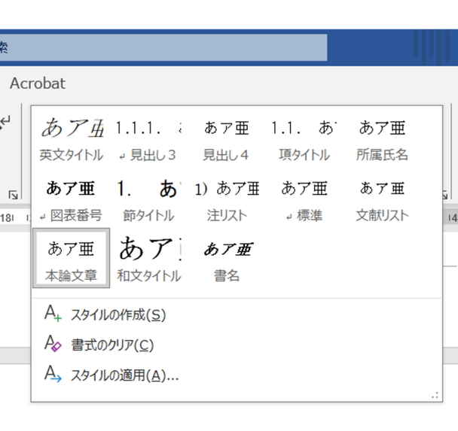

図 2　スタイル一覧(Word)

注

1. 英文タイトルの各単語の一文字目に関して，冠詞，等位接続詞，前置詞，不定詞のtoについては小文字にしてください．

参考文献

山田太郎 (2007)「情報経営の構想と課題について」『日本情報経営学会誌』Vol. 7, No. 1, pp. 12-34.

山田太郎・佐藤二郎 (1999)『情報経営の展開』IM出版.

吉田浩一 (2003)「情報経営の概念」山本五郎 (編著)『情報経営入門』IM出版, pp. 97-117.

Yamada, T. (1999) “Principles of Information Management,” *Journal of Information and Management*, Vol. 7, No. 1, pp. 12-34.

Yamada, T. (1999) *Information Management*, IM Publishers.

Yamada, T. (2000) *An Introduction to Information Management*, IM Publishers (加藤三郎訳 (2002)『情報経営入門』IM出版).

Nishino, T. (2004) “Information and Organization,” in T. Yamada and K. Okada (eds.) *Management in Internet Age*, IM Publishers, pp. 247-268.